PASOS PARA LA INSTALACION DE EVIEWS 4.1

- Ejecutar el archivo Autorun.

- Después de instalar el programa buscar en el CD la carpeta EVIEWS4.1\CRACK\ y copie el archivo en la carpeta donde se instalo el programa “C:\Archivos de programa\EViews4”.

- Luego al registrar el programa elegir "Manual Registration" y colocar el serial “ 12345678” en los recuadros "Serial y Registration Key" puede correr el programa al efectuar estos pasos.

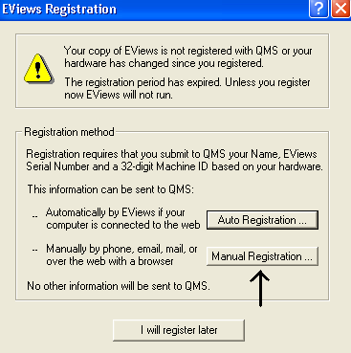
Presione Manual Registration…

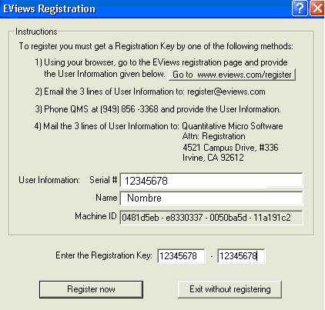
Para Finalizar presione Register now.

